
МИНОБРНАУКИ РОССИИ
Федеральное государственное бюджетное образовательное учреждение
высшего образования
«МИРЭА − Российский технологический университет»
РТУ МИРЭА
Институт информационных технологий (ИИТ)
Кафедра математического обеспечения и стандартизации
информационных технологий

ОТЧЕТ ПО ПРАКТИЧЕСКОЙ РАБОТЕ
по дисциплине «Системное программное обеспечение»

Практическая работа № 3

Студенты группы ИНБО-01-17 | ИВБО-20-24 Дьяков Андрей Геннадьевич  . | (подпись)
Старший преподаватель | Воронцов Юрий Алексеевич | (подпись)
Отчет представлен | 7 апреля 2026 г.

Москва 2026 г.

ПРАКТИЧЕСКАЯ РАБОТА 3. ПАКЕТНЫЕ МЕНЕДЖЕРЫ
Задание №1: Установите пакеты tmux, starship.
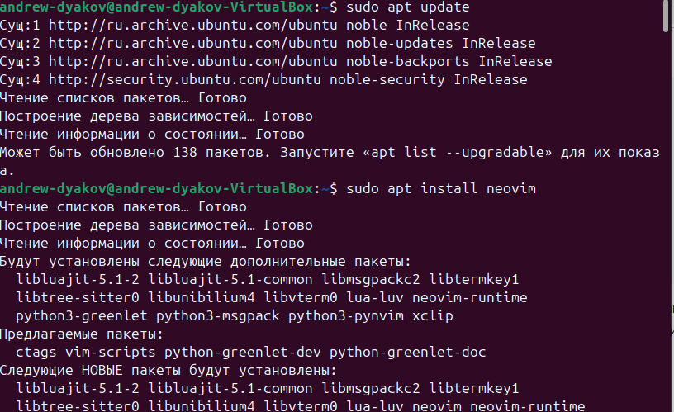
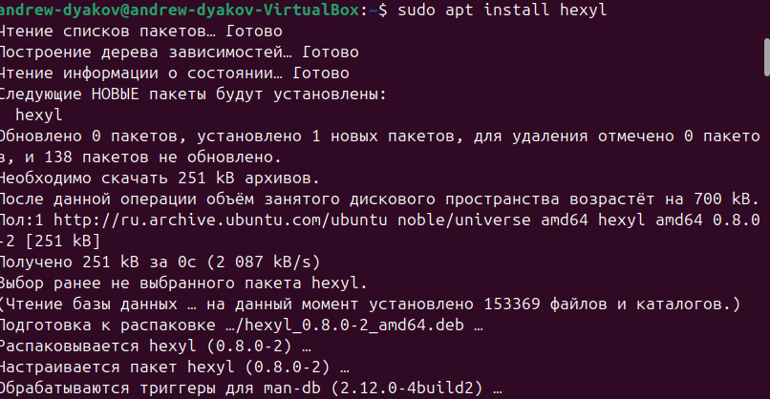
Рисунок 1 — Установка пакетов
Проверим пакеты
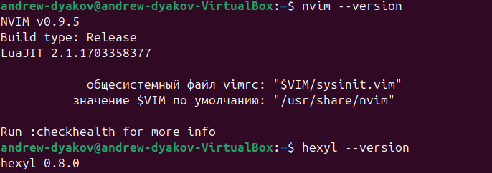
Рисунок 2 — Проверка
Задание №2: Удалить первый пакет из варианта без удаления конфигурационных файлов;
Удаление neovim без удаления конфигурационных файлов
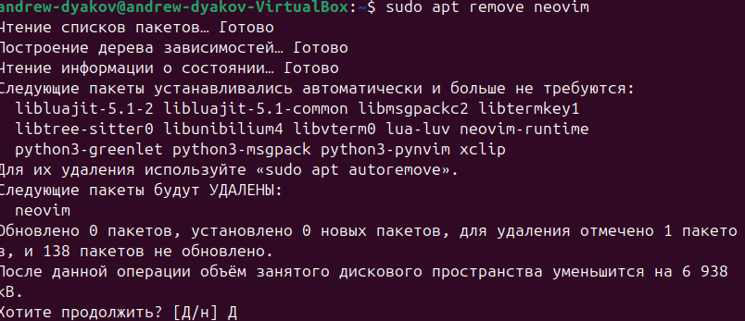
Рисунок 3 — Удаление neovim
Задание №3: Удалить первый пакет из варианта с удаления конфигурационных файлов;

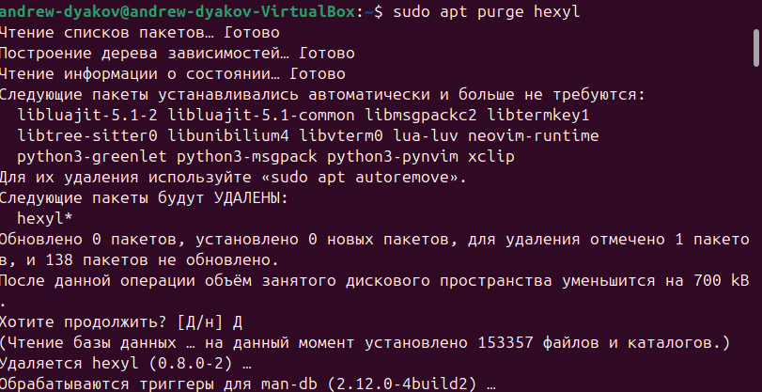
Рисунок 4 — Удаление hexyl
Проверим
Рисунок 5 — Проверка
Задание №4: Найдите пакет, salt-master в дереве репозиториев, после чего выведите информацию о пакете;
Установка
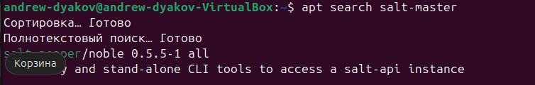
Рисунок 6 — Установка salt-master
Посмотрим права сценария и сразу протестируем его.
Задание №5: Установите Docker, следуя официальной документации https://docs.docker.com/engine/install/ubuntu/.
Установка

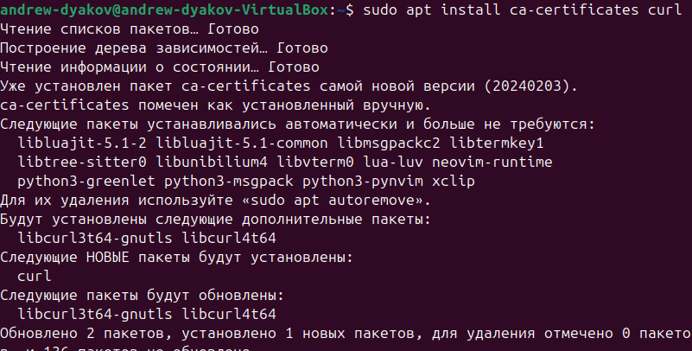
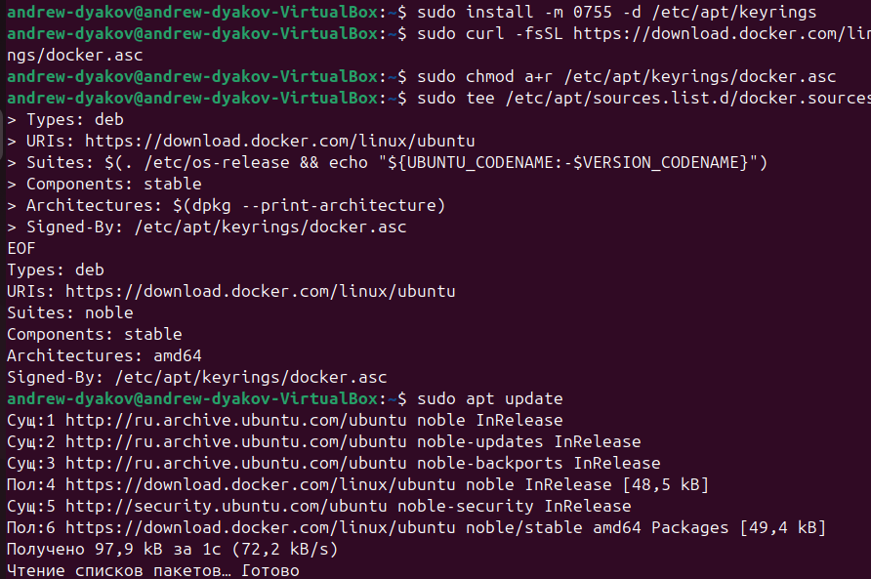
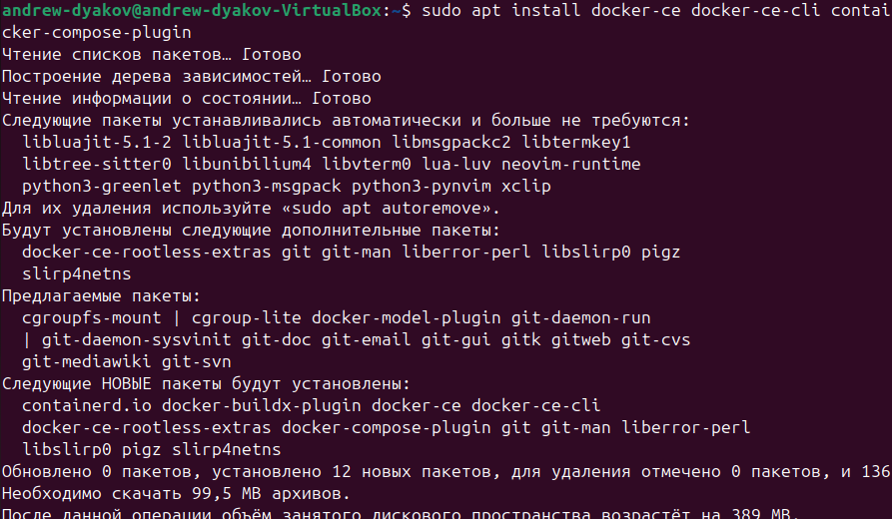
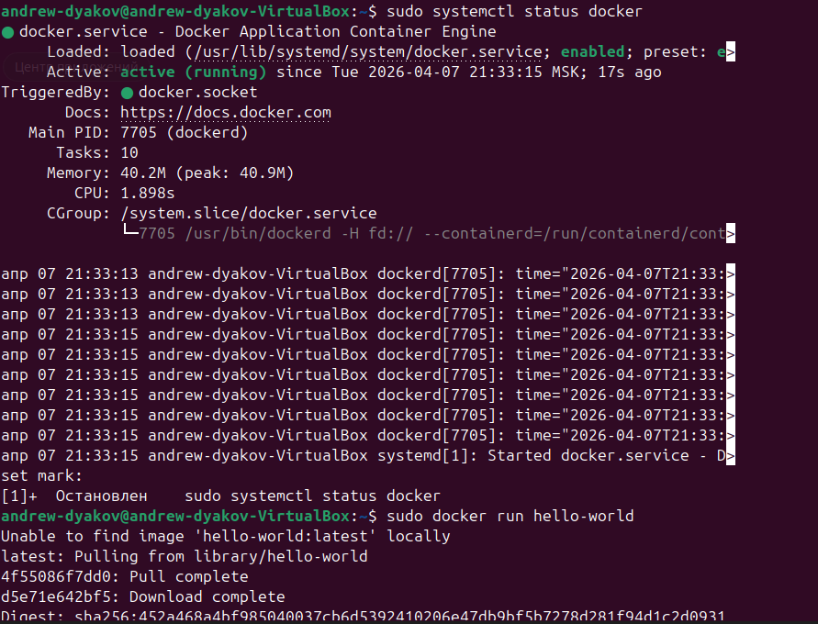
Рисунок 7 — Установка Docker
Добавление текущего пользователя в Docker
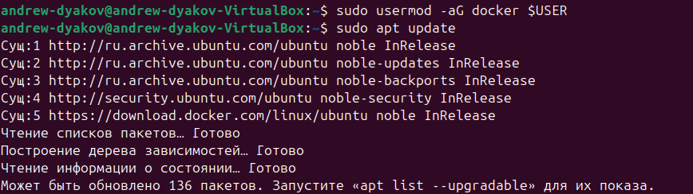
Рисунок 8 — Добавление пользователя
Задание №6: Выполните сборку и установку duf
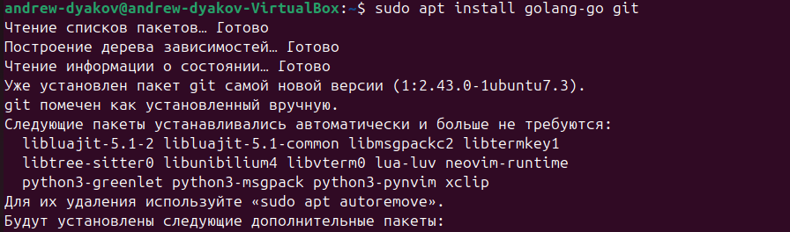
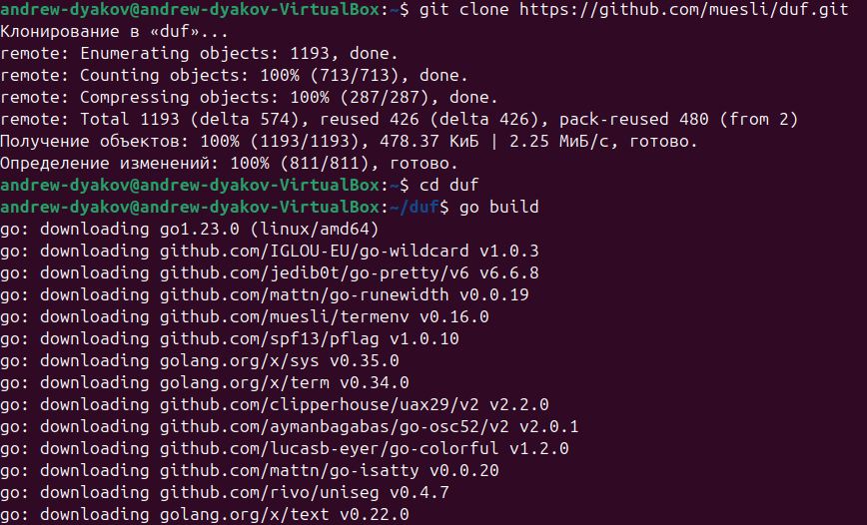
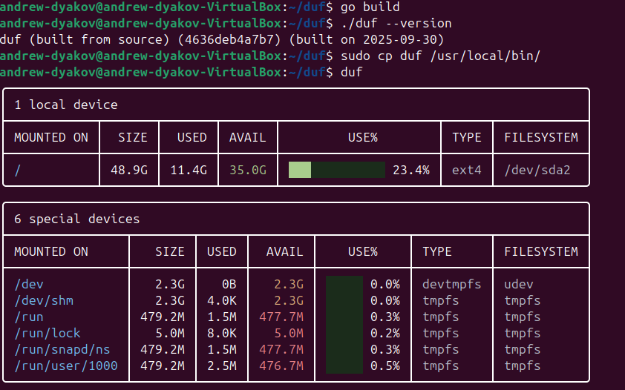
Рисунок 9 — Установка duf

